计算机组织与体系结构实习 Lab 1.1
- 针对系统评测的不同目标会采用不同的评测程序。在目前已有的评测程序中，为下列评测目标找到合适的评测程序（列出即可）。
CPU整点性能 SPECint CPU浮点性能 SPECfp
计算机事务处理能力 TPC-C 嵌入式系统计算能力 EEMBC
2D处理能力 2DMark 3D处理能力 3DMark
并行计算性能 HPL 系统响应速度 LMbench
编译优化能力 SPEC CPU 操作系统性能 Phoronix Test Suite
多媒体处理能力 PCMark IO处理能力 Iometer
浏览器性能 Speedometer 网络传输速率 iPerf/iPerf3
Java运行环境性能 SPECjvm 邮件服务性能 SPECmail
文件服务器性能 IOzone Web服务器性能 ApacheBench

- 阅读文献（Reinhold P.Weicker, An Overview of Common Benchmarks, IEEE Computer, December 1990.）并回答下面的问题
- 简述用于性能评测的MIPS指标之含义，以及它是如何被计算的。
含义：百万条指令数每秒
计算方法:MIPS = 指令数 / (执行时间 × 10⁶)
- 使用linux下的剖视工具（例如gprof）对dhrystone和whetstone进行剖视，参考论文Table 1形式给出数据，你的结果和该论文是否一致？如有不同，请说明原因。
Dhrystone:
Procedure | Percent | What is done there
Main Program | 0.307 | String Copy(string constant)  String Comparation(string variables)
User Procedures | 0.656
User Code | 0.963
strcpy | 0
strcmp | 0.037
Library functions | 0.037
Total | 1
大致结果基本一致，其中strcpy不占时间应该是复制常量被省略。strcmp用时明显减少因为使用了SIMD优化调用__strcmp_avx2
Whetstone:
Procedure | Percent | What is done there
Main Program | 0.135 | FP arithmetic Indexing  FP arithmetic  Sin, cos, atan  Exp, log, sqrt
p3 | 0.027
p0 | 0.123
pa | 0.616
User Code | 0.901
Trigonometric Functions | 0
Other math functions(含fma) | 0.099
Library functions | 0.099
Total | 1

有较大出入，现代cpu和编译器对数学库函数做了深度优化，所以数学库耗时明显减少。三角函数不耗时间推测依然是编译期进行了提前求值。pa相比与p0，p3更慢推测原因是p0,p3实际上很容易进行编译期指令优化，最后的简单操作在现代处理器上很快，而pa处理一个浮点数组,且有循环和数据依赖,则难以优化。

- 论文中讨论了CPU之外可能对性能造成影响的几种因素。请阐述文中不同编程语言对程序性能影响的观点，并分别使用两种不同的语言（例如C和Java）使用相同算法实现快速排序、矩阵乘法、求Ackermann函数，验证以上观点。（请保留你的程序，我们在后面可能还会用到它）
CPU外的影响因素:
- 编程语言的性质
- 编译器的影响，优化等级选项等
- 运行时库系统性能的的影响
- 缓存大小的影响
使用C和Rust进行了测试。其中快排是1e7个随机float，matmul是两个1000 x 1000的矩阵相乘，Ackermann参数是(3,12)。
C采用O2优化，Rust使用Release版本。
C:
Task1 qsort Time: 0.968801
Task2 matmul Time: 0.767071
Task3 ackermann Time: 0.759324
Rust:
Task1 qsort Time:0.91003865
Task2 matmul Time:0.9116898
Task3 ackermann Time:0.6332449
确实结果有所不同，但差距不是很大，应该是两者均是系统级编译语言，且编译器优化技术均相对成熟。

性能评测
- 基于你的计算机系统，使用dhrystone、whetstone开展评测、分析、研究并给出报告。报告格式见附件。
- 基于问题一的调研结果，选择其中至少1项，使用相应的评测程序进行评测，并给出评测结果和简要说明。可参考3.1报告格式。

处理器整数、浮点性能评测报告

- 工作背景和评测目标
工作背景是windows下WSL，一种很常见的开发环境。评测目标是探索本机器整数、浮点性能。

- 评测环境
项目 | 详细指标和参数
处理器型号及相关参数（频率、架构、缓存等） | 12th Gen Intel(R)Core(TM) i5-12500H  基频: 2.50 GHz 峰频: 4.50 GHz  架构: Alder Lake  缓存: L1:1.1MB L2:9.0MB L3:18.0MB
内存 | 16GB DDR4
外存 | 477 GB SSD
操作系统及其版本 | Linux e6fdd5fb24e0 5.15.153.1-microsoft-standard-WSL2
编译器版本及编译参数 | gcc (Ubuntu 9.4.0-1ubuntu1~20.04.1) 9.4.0
库函数及其版本 | GNU C Library (Ubuntu GLIBC 2.31-0ubuntu9.9) stable release version 2.31.

- 评测步骤及要求
  - 在linux下基于dhrystone-2.1所提供的Makefile编译dhrystone
  - 分别采用10⁸、3*10⁸、5*10⁸、7*10⁸、9*10⁸为输入次数，运行编译生成的两个程序，记录、处理相关数据并做出解释。
输入次数 | gcc_dry2 | gcc_dry2reg
1*10^8 | 23076924 | 23166024
3*10^8 | 23529410 | 23047374
5*10^8 | 22953330 | 22624436
7*10^8 | 23796034 | 23294508
9*10^8 | 22988506 | 23275862
表格中列出的是Dhrystones per Second数据，可以看到gcc_dry2和gcc_dry2reg运行速度十分接近，因为当代gcc会自动把合适的临时变量放在寄存器里。

  - 对dhrystone代码进行三行内的修改，使其运行结果不变但“性能”提升。
将Proc_4提到循环外gcc_dry2新Dhrystones per Second为24489796

  - 讨论采用dhrystone进行评测存在哪些可以改进的地方，对其做出修改、评测和说明。
Dhrystone单线程运行，而现代处理器为多核架构因此无法很好的对现代处理器整数运算能力进行评估。同时其工作集太小也无法评估CPU缓存性能。另外具有许多可编译期优化代码受编译器实现影响过大，影响对CPU性能的评估。

就最后一点进行修改，评测后可以发现编译器优化等级的影响变小。

  - 在linux下使用编译器分别采用-O0、-O2、-O3选项对whetstone程序进行编译并执行，记录评测结果。
循环数10^6
优化等级 | MIPS
O0 | 2222.2
O2 | 4761.9
O3 | 5882.4

  - 分别采用10⁶、10⁷、10⁸为输入次数，运行编译生成的可执行程序，记录、处理相关数据并做出解释。
使用O3优化的版本
输入量 | MIPS
10^6 | 5882.4
10^7 | 7812.5
10^8 | 7662.8
开始的加速可能来自于缓存预热的均摊，最后略微下降可能来自误差或者长时间运行单核负载过高频率略微降低。

  - 进一步改进whetstone程序性能（例如新的编译选项），用实验结果回答。
在O3的基础上增加-ffast-math -fgnu89-inline -march=native
输入量10^7情况下达到55555.6 MIPS

- 评测结果及简要分析
评测程序 |  | 评测结果
 |  | 优化等级-O0 | 优化等级-O2
Dhrystone |  | 5347593.5 | 26315790.0
Dhrystone |  | Dhrystones per Second | Dhrystones per Second
Whetstone |  | 2222.2 MIPS | 4761.9 MIPS
性能评测分析：
从结果来看优化等级对于程序的performance影响很大，可能有数倍的影响，并且很依赖于程序本身内容。
但是两者都有的问题是评测程序过于老旧为单线程程序，可能无法充分利用算数运算的能源。

- 小结
在算法之外依然有许多因素可以极大地影响程序效率，因此应仔细选用合适的编译器，编译选项来满足最终要求。同时，同样输入输出和算法程序的写法也会极大地影响编译地过程，进而影响最终效率。

浏览器性能评测报告
一、工作背景和评测目标
工作背景是windows系统，很常见的日常办公环境。目标是测试浏览器性能。

二、评测环境
项目 | 详细指标和参数
处理器型号及相关参数（频率、架构、缓存等） | 12th Gen Intel(R)Core(TM) i5-12500H  基频: 2.50 GHz 峰频: 4.50 GHz  架构: Alder Lake  缓存: L1:1.1MB L2:9.0MB L3:18.0MB
内存 | 16GB DDR4
外存 | 477 GB SSD
操作系统及其版本 | Windows 11 Pro
浏览器版本 | Chrome Version 133.0.6943.127 (Official Build) (64-bit)

- 评测步骤
使用浏览器在https://browserbench.org/Speedometer3.0/网页进行自动评测。

- 评测结果及简要分析
以下是部分结果:
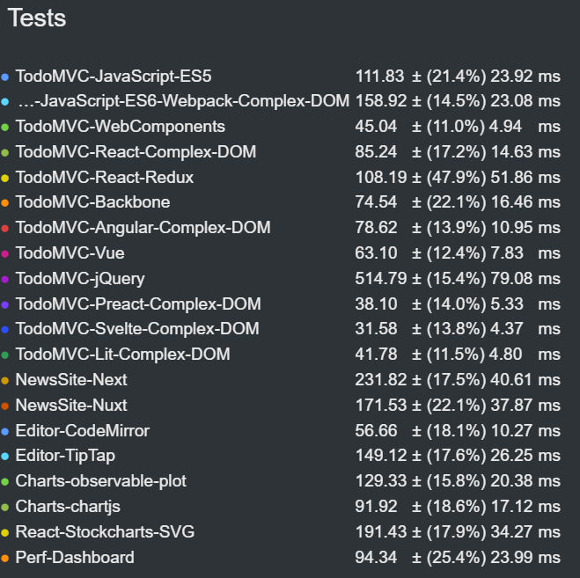

可以看到我的环境下浏览器基本事务花费在几十到上百毫秒之间。现代浏览器评测工具已经相当方便，评测工具就是一个Web Application。它可以直接进行性能测试给出详细结果，其中包含许多可视化的内容，同时汇总综合得分，还可以同其他用户进行比较。

